- melléklet Szentendre Építési Szabályzatáról szóló 26/2017. (VII. 31.) önkormányzati rendelet módosításáról szóló 6/2019. (II.22.) önkormányzati rendelethez
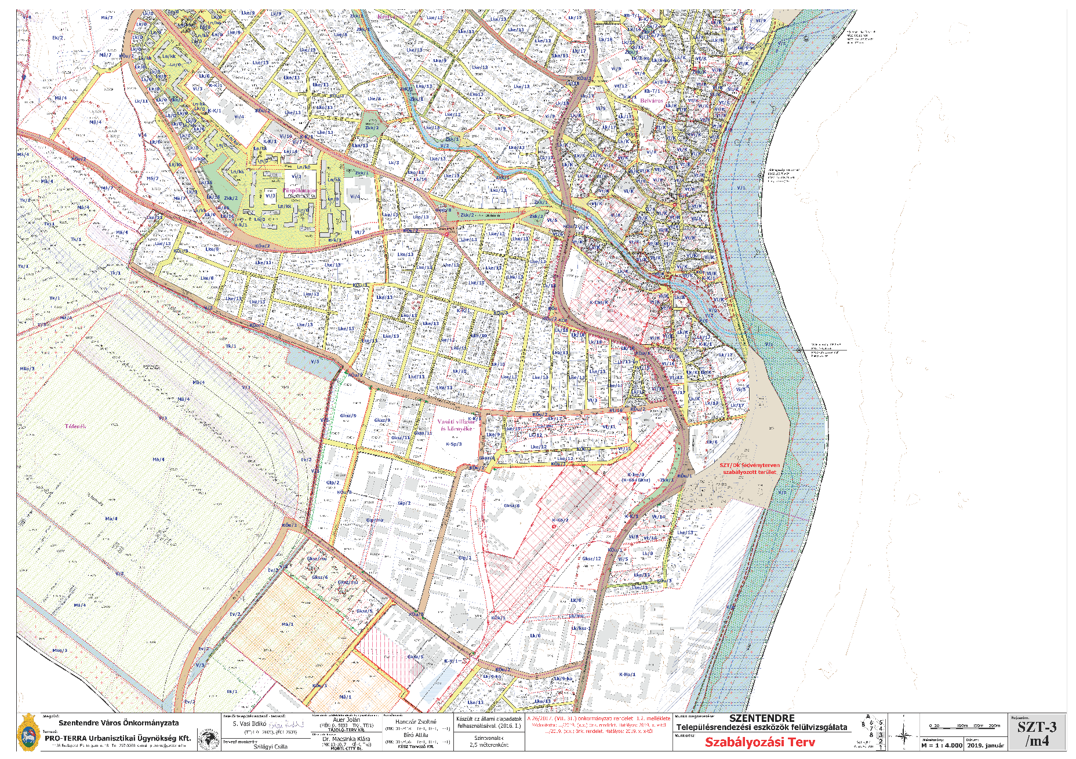
Az SZT-3/m4 jelű tervlapot olvasható léptékben lásd külön mellékletben (nyomtatásban eredeti léptékben A1 méretű lap).
- melléklet Szentendre Építési Szabályzatáról szóló 26/2017. (VII. 31.) önkormányzati rendelet módosításáról szóló 6/2019. (II.22.) önkormányzati rendelethez
1.6 SZT/Dk jelű szabályozási fedvényterv
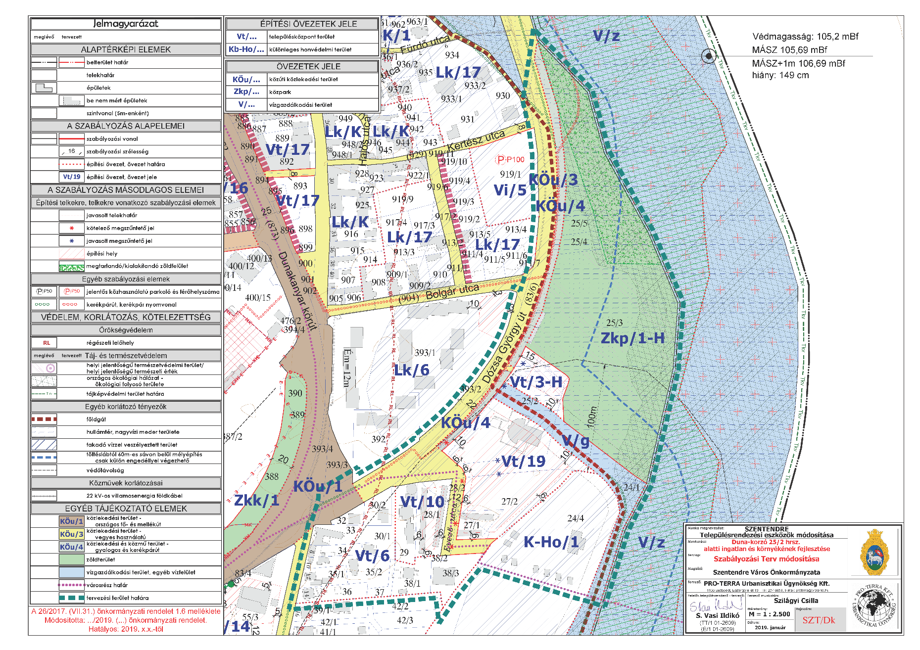
Az SZT/Dk jelű 1.6 fedvényterv olvasható léptékben lásd külön mellékletben (nyomtatásban eredeti léptékben A3 méretű lap).

- melléklet Szentendre Építési Szabályzatáról szóló 26/2017. (VII. 31.) önkormányzati rendelet módosításáról szóló 6/2019. (II.22.) önkormányzati rendelethez

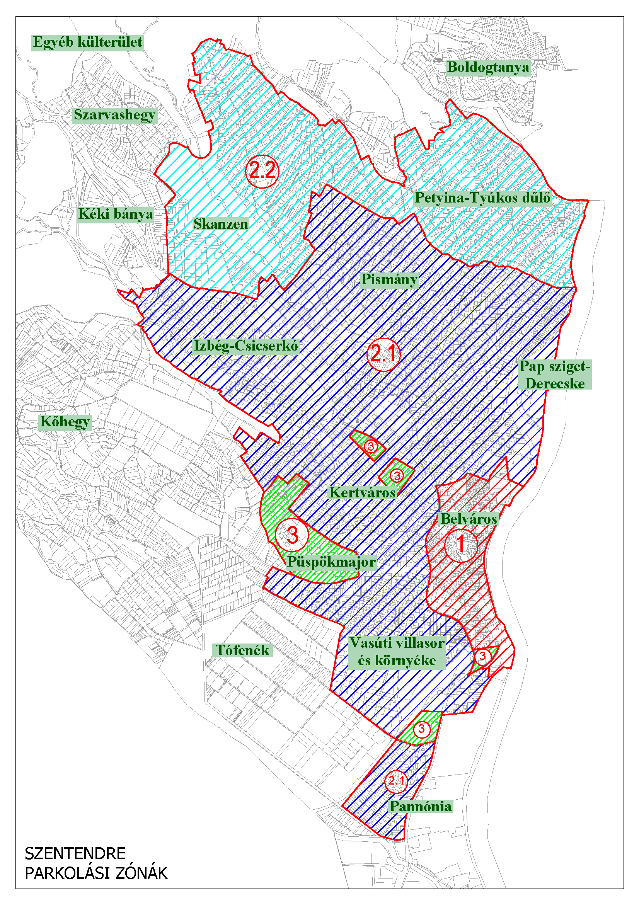
- melléklet Szentendre Építési Szabályzatáról szóló 26/2017. (VII. 31.) önkormányzati rendelet módosításáról szóló 6/2019. (II.22.) önkormányzati rendelethez
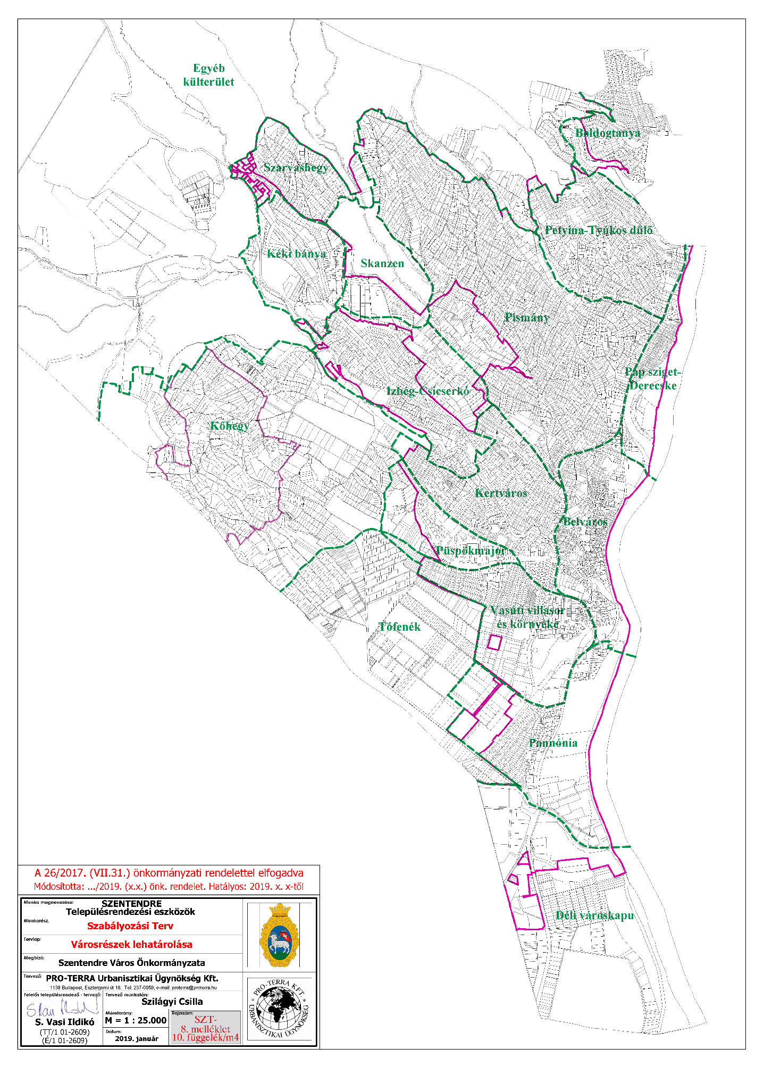
Az SZT-8. melléklet 10. függelék/m1 jelű tervlapot olvasható léptékben lásd külön mellékletben (nyomtatásban eredeti léptékben A3 méretű lap).

